ADORAZIONE EUCARISTICA – Giovedì 21 Gennaio 2016

Adoro Te devotamente, oh Dio nascosto,
Sotto queste apparenze Ti celi veramente:
A te tutto il mio cuore si abbandona,
Perché, contemplandoTi, tutto vien meno.
La vista, il tatto, il gusto, in Te si ingannano,
Ma solo con l'udito si crede con sicurezza:
Credo tutto ciò che disse il Figlio di Dio,
Nulla è più vero di questa parola di verità.
Sulla croce era nascosta la sola divinità,
Ma qui è celata anche l'umanità:
Eppure credendo e confessando entrambe,
Chiedo ciò che domandò il ladrone penitente.
Le piaghe, come Tommaso, non vedo,
Tuttavia confesso Te mio Dio.
Fammi credere sempre più in Te,
Che in Te io abbia speranza, che io Ti ami.
Oh memoriale della morte del Signore,
Pane vivo, che dai vita all'uomo,
Concedi al mio spirito di vivere di Te,
E di gustarTi in questo modo sempre dolcemente.
Oh pio Pellicano, Signore Gesù,
Purifica me, immondo, col Tuo sangue,
Del quale una sola goccia può salvare
Il mondo intero da ogni peccato.
Oh Gesù, che velato ora ammiro,
Prego che avvenga ciò che tanto bramo,
Che, contemplandoTi col volto rivelato,
A tal visione io sia beato della Tua gloria

.
ATTO PENITENZIALE

Allontanando il frastuono ed il vocio che riempiono i nostri giorni, facciamo silenzio nel nostro cuore. Ripensiamo al tempo appena trascorso per ringraziare il Signore di tutti i suoi doni, del suo aiuto, del suo amore. E chiediamo perdono per non averlo sufficientemente ascoltato e per non aver custodito in noi la
sua Parola.

Signore, che vieni ad annunciarci la salvezza, abbi pietà di noi.
Signore, pietà.
Cristo, che ci chiami a vivere la carità e la solidarietà verso i fratelli, abbi pietà di noi.
Cristo, pietà.
Signore, che ci chiami a servire gli altri con umiltà, abbi pietà di noi.
Signore, pietà.
Dio onnipotente abbia misericordia di noi, perdoni i nostri peccati e ci conduca alla vita eterna. Amen

O Padre, tu hai mandato il Cristo, re e profeta, ad annunziare ai poveri il lieto messaggio del tuo regno, fa che la sua parola che oggi risuona nella Chiesa, ci edifichi in un corpo solo e ci renda strumento di liberazione e di salvezza. Per il nostro Signore Gesù Cristo… Amen



Dal vangelo secondo Luca
Poiché molti hanno cercato di raccontare con ordine gli avvenimenti che si sono compiuti in mezzo a noi, come ce li hanno trasmessi coloro che ne furono testimoni oculari fin da principio e divennero ministri della Parola, così anch’io ho deciso di fare ricerche accurate su ogni circostanza, fin dagli inizi, e di scriverne un resoconto ordinato per te, illustre Teòfilo, in modo che tu possa renderti conto della solidità degli insegnamenti che hai ricevuto.
In quel tempo, Gesù ritornò in Galilea con la potenza dello Spirito e la sua fama si diffuse in tutta la regione. Insegnava nelle loro sinagoghe e gli rendevano lode. Venne a Nàzaret, dove era cresciuto, e secondo il suo solito, di sabato, entrò nella sinagoga e si alzò a leggere. Gli fu dato il rotolo del profeta Isaìa; aprì il rotolo e trovò il passo dove era scritto:
«Lo Spirito del Signore è sopra di me; per questo mi ha consacrato con l’unzione e mi ha mandato a portare ai poveri il lieto annuncio, a proclamare ai prigionieri la liberazione e ai ciechi la vista; a rimettere in libertà gli oppressi e proclamare l’anno di grazia del Signore».
Riavvolse il rotolo, lo riconsegnò all’inserviente e sedette. Nella sinagoga, gli occhi di tutti erano fissi su di lui. Allora cominciò a dire loro: «Oggi si è compiuta questa Scrittura che voi avete ascoltato».

Parola del Signore. Lode a te o Cristo
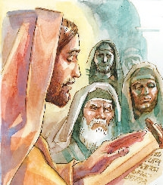
BENEDETTO XVI
La liturgia odierna ci presenta, uniti insieme, due brani distinti del Vangelo di Luca. Il primo è il prologo, indirizzato ad un certo «Teofilo»; poiché questo nome in greco significa «amico di Dio», possiamo vedere in lui ogni credente che si apre a Dio e vuole conoscere il Vangelo. Il secondo brano, invece, ci presenta Gesù che «con la potenza dello Spirito» si reca di sabato nella sinagoga di Nazaret. Da buon osservante, il Signore non si sottrae al ritmo liturgico settimanale e si unisce all’assemblea dei suoi compaesani nella preghiera e nell’ascolto delle Scritture. Il rito prevede la lettura di un testo della Torah o dei Profeti, seguita da un commento. Quel giorno Gesù si alzò a leggere e trovò un passo del profeta Isaia che inizia così: «Lo Spirito del Signore Dio è su di me, / perché il Signore mi ha consacrato con l’unzione; / mi ha mandato a portare il lieto annuncio ai miseri». Commenta Origene: «Non è un caso che egli abbia aperto il rotolo e trovato il capitolo della lettura che profetizza su di lui, ma anche questo fu opera della provvidenza di Dio. Gesù infatti, terminata la lettura, in un silenzio carico di attenzione, disse: «Oggi si è compiuta questa Scrittura che voi avete [ora] ascoltato». San Cirillo d’Alessandria afferma che l’«oggi», posto tra la prima e l’ultima venuta di Cristo, è legato alla capacità del credente di ascoltare e ravvedersi. Ma, in un senso ancora più radicale, è Gesù stesso «l’oggi» della salvezza nella storia, perché porta a compimento la pienezza della redenzione. Il termine «oggi», molto caro a san Luca, ci riporta al titolo cristologico preferito dallo stesso Evangelista, cioè «salvatore». Già nei racconti dell’infanzia, esso è presentato nelle parole dell’angelo ai pastori: «Oggi, nella città di Davide, è nato per voi un Salvatore, Cristo Signore».

Gesù, Pane degli angeli, cibo degli eletti,
nostro pane quotidiano,
più di ogni altro nutriente e fragrante di dolcezza.
Di te, che gli angeli contemplano.
Abbia sempre fame e si nutra l’anima mia.

Il mio cuore abbia sempre sete di te,
o mio Dio, sorgente di vita,
fonte di sapienza e di scienza,
origine d’eterna luce,
inesauribile torrente di delizie,
tesoro della casa di Dio.

******************************

Questo brano interpella «oggi» anche noi. Anzitutto nel nostro tempo dispersivo e distratto, questo Vangelo ci invita ad interrogarci sulla nostra capacità di ascolto. Prima di poter parlare di Dio e con Dio, occorre ascoltarlo, e la liturgia della Chiesa è la “scuola” di questo ascolto del Signore che ci parla. Infine, ci dice che ogni momento può divenire un «oggi» propizio per la nostra conversione. Ogni giorno può diventare l’oggi salvifico, perché la salvezza è storia che continua per la Chiesa e per ciascun discepolo di Cristo: cogli l’oggi in cui Dio ti chiama per donarti la salvezza! La Vergine Maria sia sempre il nostro modello e la nostra guida nel saper riconoscere e accogliere, ogni giorno della nostra vita, la presenza di Dio, Salvatore nostro e di tutta l’umanità.

Te sempre desideri il mio cuore,
te cerchi, te aneli, te trovi,
a te giunga, te mediti,
di te parli, tutto operi a gloria tua.
con umiltà e discrezione, con amore e piacere,
con spontaneità e costanza.
Tu solo sii sempre la mia speranza,
mia unica gioia e mia pace,
tu mio riposo e mia serenità,
tu mio rifugio e aiuto,
tu mia eredità, mio bene e mio tesoro;
in te sempre siano, fissi, sicuri
e fermamente radicati
il mio cuore e la mia mente.

******************************


La chiave del brano è il commento che Gesù fa al testo di Isaia: «Oggi si è adempiuta questa Scrittura che voi avete udito con i vostri orecchi». Gesù non dà la spiegazione esegetica del testo, né si attarda in alcun modo alla ricerca di applicazioni morali (come facevano gli abituali predicatori nelle riunioni della sinagoga), ma attira l'attenzione sull'evento che lo compie: la sua venuta, appunto. L'attenzione passa così dalla Scrittura al predicatore. È questo il punto centrale: la venuta di Gesù. Con la sua venuta l'attesa del profeta è compiuta. In tal modo Gesù si proclama Messia ed esprime la propria missione ricorrendo alle parole del profeta: si identifica con la sua attesa, ma si distacca quando dichiara che è compiuta oggi. L'oggi è la novità di Gesù. L'oggi è un termine caratteristico di Luca: indica che gli ultimi tempi sono iniziati, che il tempo adatto è in svolgimento, che la storia degli uomini sta attraversando un momento eccezionale di grazia. L'oggi non è soltanto una nota cronologica riguardante Gesù: si prolunga nel tempo della Chiesa. Il tempo messianico è in svolgimento, e il nostro tempo è l'oggi di Dio. Gli ebrei attendevano nel futuro il tempo adatto alla trasformazione: per il cristiano il Messia, che rende possibile il mondo nuovo, è già venuto.

Ecco il pane degli angeli, pane dei pellegrini,
vero pane dei figli.
Buon pastore, vero pane, o Gesù, pietà di noi:
nutrici e difendici, portaci ai beni eterni
nella terra dei viventi.
Tu che tutto sai e puoi, che ci nutri sulla terra,
conduci i tuoi fratelli alla tavola del cielo
nella gloria dei tuoi santi.
**************************************************

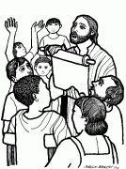
La missione di Gesù è particolarmente in direzione dei poveri e degli oppressi. La citazione di Isaia è in proposito chiarissima. Gesù rivolge la «lieta notizia» agli oppressi, agli sfortunati, a tutti quegli uomini che, in altre parole, ne hanno bisogno, più sfortunati degli altri, emarginati. Potremmo riformulare la lieta notizia di Gesù in questi termini: Dio ama ogni uomo, senza differenze, dunque ogni uomo conta, ogni uomo è prezioso. Non ci sono di fronte a Dio emarginati, anzi gli ultimi sono per lui i primi. Una notizia, questa, che rende di colpo ingiustificate tutte le emarginazioni che noi costruiamo di continuo, e che dà ai poveri e agli esclusi una dignità capace di scuoterli, capace di infondere dignità e speranza.

PREGHIERA DEI FEDELI

A Dio, che ci ha raggiunto con la sua Parola, eleviamo la nostra preghiera. Chiediamo per noi e per tutti la conoscenza della sua volontà, espressione del suo amore per noi. Egli ci aiuti a realizzarla nella nostra vita.

Preghiamo insieme e diciamo: Padre, aiutaci a compiere la tua volontà

- La Chiesa, chiamata a seguire Cristo suo sposo, viva fedele alla Parola nella ricerca costante del suo volere ed intensifichi gli sforzi di dialogo e di bene con le altre Chiese, preghiamo.

- I Vescovi e i pastori chiamati ad essere attenti agli appelli dello Spirito, sappiano cogliere i segni dei tempi e guidino gli uomini sulla via della salvezza e dell’unità, preghiamo.

- Noi, che partecipiamo a questa Eucaristia e siamo chiamati a verificarci sulla Parola ascoltata, la sua luce ci porti a riconoscere la nostra missione nel mondo e tra i fratelli, preghiamo.

- Ogni uomo è chiamato alla salvezza. I nostri defunti e tutti i morti di questa settimana contemplino la Verità che hanno udito e creduto, preghiamo.

O Padre, che ci chiedi di ascoltare ed obbedire alla tua voce, sii attento alla nostra preghiera. Aiutaci a ricercare instancabilmente e con impegno la tua volontà e a vivere con coerenza ai tuoi voleri. Per Cristo nostro Signore. Amen.
**************************************************

O Gesù, che tanto mi ami,
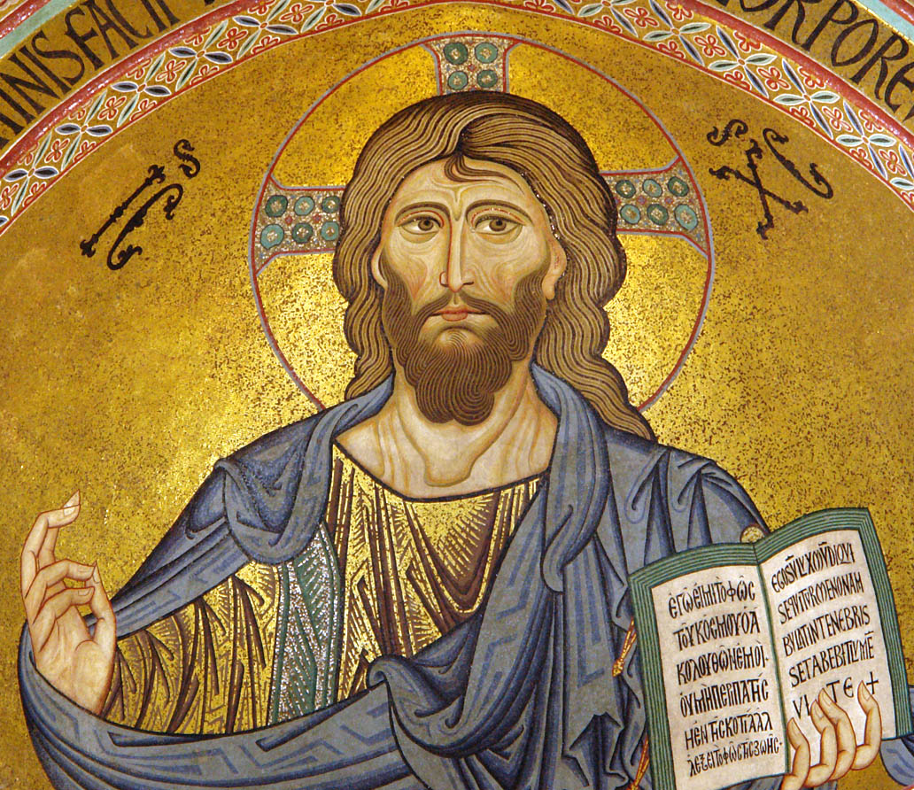
Dio realmente nascosto nell'Eucaristia, ascoltami!
La tua volontà sia anche la mia volontà.
Concedimi di cercarla,
di trovarla, di compierla.
Tu hai i tuoi disegni su di me:
fammeli conoscere
e dammi di seguirli sino alla salvezza definitiva della mia anima.
Rendimi amara ogni gioia che non sia tua,
impossibile qualunque desiderio fuori di te,
deliziosa ogni fatica accettata per te,
insopportabile ogni riposo che non sia in te.
O Gesù, bontà suprema, ti chiedo
un cuore fedele e generoso, che non vacilli né si abbassi mai;
un cuore indomito, pronto sempre a lottare in ogni tempesta;
un cuore libero, un cuore retto
che non si smarrisca nelle vie tortuose.
Con la grazia effondi i doni
del tuo amore sulla strada del mio ultimo viaggio.
La gioia della tua eterna visione
riempia la mia anima nella patria del Cielo.

